PLANIFICACIÓN MICROCURRICULAR POR EXPERIENCIA DE APRENDIZAJE
1. DATOS INFORMATIVOS:
DOCENTE: |  | NÚMERO DE  ESTUDIANTES: |  |  |  | GRADO: |  |  | INICIAL 2  4 A 5 AÑOS |  | PARALELO:
FECHA: |  | XXXXXXX |  |  |  | TIEMPO: |  |  | 1 semana
EJE TRANSVERSAL - INTERDISCIPLINARI EDAD | INSERCIONES CURRICULARES: SOSTENIBILIDAD, SOCIOEMOCIONAL, FINANCIERA, SEGURIDAD VIALYLAMOVILIDAD  Destrezas del currículo que abordan la temática de cada Inserción
HABILIDADES |   COMUNICACIONALES |  | 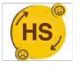  SOCIOEMOCIONALES |  |   MATEMÁTICAS |  |  |  |  |   DIGITALES
PRINCIPIOS DUA | COMPROMISO Y MOTIVACIÓN |  |  | REPRESENTACIÓN Y  COMPRENSIÓN |  |  | ACCIÓN Y EXPRESIÓN/EJECUCIÓN
EXPERIENCIA DE APRENDIZAJE |  | Aprendo a convivir con los demás
DESCRIPCIÓN GENERAL DE LA EXPERIENCIA |  | En esta experiencia, los niños y niñas aprenderán a convivir de manera armónica con sus compañeros a través de juegos y actividades grupales que promuevan el respeto, la cortesía, la escucha activa, la cooperación y la resolución pacífica de conflictos. Se fomentará el reconocimiento y expresión de emociones, el valor del diálogo y la importancia de compartir y esperar turnos. A través de dinámicas lúdicas, cuentos, canciones y rincones de juego,  se fortalecerán hábitos positivos de convivencia y se construirán relaciones afectivas dentro del entorno escolar.
ELEMENTO INTEGRADOR | https://www.youtube.com/watch?v=ZjZHxOEv1p8  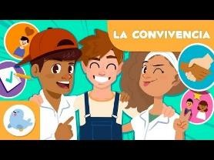  Por medio de este video los niños y niñas podrán observar cómo debe ser la convivencia con los demás .
2. OBJETIVO DEL  APRENDIZAJE | Desarrollar habilidades de convivencia mediante la práctica de normas sociales básicas, el respeto, la cooperación y la expresión adecuada de  emociones durante actividades educativas y de juego.
3. RELACIÓN ENTRE COMPONENTES CURRICULARES (ESTRATEGIAS DIVERSIFICADAS):
ÁMBITOS | DESTREZAS | ESTRATEGIAS METODOLÓGICAS |  |  |  | RECURSOS Y  MATERIALES |  | INDICADORES PARA  EVALUAR |  |  |  | TÉCNICAS /  INSTRUMENTOS
LUNES

CONVIVENCIA   | Asumir y respetar normas de convivencia en el centro de educación inicial y en el hogar acordadas con el adulto.   | INICIO  - Escuchar un cuento o dramatización breve con títeres sobre convivencia (ej.: dos amigos que aprenden a compartir).  - Observar imágenes de normas y relacionarlas con experiencias personales.  - Compartir ejemplos: “En mi casa… en mi escuela…”  DESARROLLO  - Participar en el juego “Semáforo de convivencia”: verde = hacer, amarillo = pensar, rojo = no hacer.  - Representar normas con dramatizaciones: saludar, pedir por favor, hacer fila, esperar turno, cuidar materiales.  - Practicar normas reales: turno para hablar, recoger juguetes, ayudar a un compañero.  - Resolver situaciones jugando: “¿Qué hago si un amigo quiere el mismo juguete?”  CIERRE  - Elegir una norma y demostrarla frente al grupo.  - Cantar canción de hábitos y convivencia  (“Por favor y gracias yo diré…”).  - Reconocer cómo se sintieron: escoger carita emocional (●•¨× -v˙● −˙•●).Página: 60 del libro  - Conversar sobre las normas de convivencia acordadas con los padres y la forma en que se aplican.  - Pegar papel trozado en el contorno de las imágenes. Página 60 del libro. | Tarjetas visuales de normas (saludar, compartir, levantar la mano, recoger juguetes, escuchar, hacer fila),  cuentos cortos (digital o físico), videos infantiles sobre valores, títeres, música, pictogramas de emociones, tarjetas para turnos, stickers y reloj visual.  Libro Soy Líder INICIAL 2B | Asume y respeta normas de  convivencia en el centro de educación inicial y en el hogar acordadas con el adulto. | Técnica: observación directa Instrumento  Lista de Cotejo

 |  | 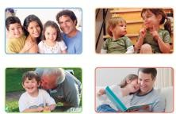
COMPRENSION Y EXPRESION ORAL Y ESCRITA   | Describir oralmente imágenes relacionadas con los derechos de las personas en situación de movilidad.   | INICIO  - Observar imágenes de familias viajando.  - Escuchar una breve historia sobre un niño que cambia de lugar para vivir.  - Mencionar alguna experiencia de viaje en familia.  DESARROLLO  - Describir oralmente imágenes sobre movilidad humana (personas caminando, viajando, buscando hogar).  - Relacionar la imagen con derechos de los niños : derecho a una casa, familia, educación, protección.  - Participar en juego “Veo, veo derechos” señalando símbolos (casita, corazón, escuela)  CIERRE  - Observar de las imágenes y fomente el diálogo sobre el buen trato.  - Expresar cómo se sintieron las personas en las imágenes.  - Imitar gesto de “dar bienvenida y ayuda” (abrazo, saludo).  - Cantar canción sobre derechos y decir “todos somos importantes”.Página:262 del libro. | Láminas o diapositivas  Pictogramas de emociones y derechos  Tarjetas de palabras  Títeres  Canción infantil sobre valores/derechos  Libro Soy Líder INICIAL 2B | Describe oralmente imágenes relacionadas con los derechos de las personas en situación de movilidad. | Técnica: observación directa Instrumento  Lista de Cotejo

 |  | 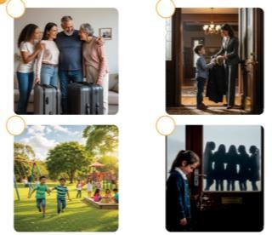
MARTES
RELACIONES LOGICO MATEMATICA   |     Asociar las formas de los objetos del entorno con figuras geométricas bidimensionales. | Rutina inicial  Saludar, decir la fecha y observar el estado del tiempo:  - Saludar a los compañeros y a la docente con una canción alegre.  - Decir la fecha del día y observar el clima (soleado, lluvioso o nublado).  - Comentar cómo vinieron al aula y cómo se sienten hoy.  INICIO  - Observar figuras geométricas grandes.  - Relacionar con el cuerpo: hacer círculo con brazos, triángulo con manos, cuadrado con brazos extendidos.  - Nombrar figuras usando canción corta  “círculo, cuadrado, triángulo”.  DESARROLLO  - Clasificar objetos reales y asociarlos con figuras (ej.: pelota-círculo, caja- cuadrado, señal triangular-triángulo).  - Realizar recorrido en el aula: buscar objetos y decir la figura.  - Completar actividad manipulativa: encajar figuras o armar con bloques.  CIERRE  - Mostrar un objeto y decir su forma. | Figuras geométricas de cartulina  Objetos del aula  Tarjetas de figuras  Bloques geométricos  Canción infantil de figuras  Pictogramas  Libro Soy Líder INICIAL 2B | Asocia las formas de los objetos del entorno con figuras geométricas bidimensionales. | Técnica: observación directa Instrumento  Lista de Cotejo

- Participar en juego “Toca la forma” (maestra nombra y niños tocan tarjeta o figura en el piso).
- Expresar qué figura fue más fácil y cuál más difícil.
- Identificar las formas geométricas triangulares y rectangulares con sus correspondientes nombres y características.
- Buscar entre los objetos del entorno formas similares. Página: 164 del libro.
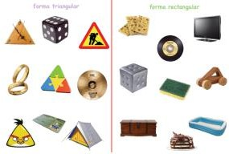
CIVICA Y ACOMPAÑAMIENT O INTEGRAL   |     Expresar, a través de actividades lúdicas, la comprensión de que todas las personas tienen derechos, sin discriminación. | INICIO  - Observar imágenes de niños con distintas características (cultura, capacidades, apariencia).  - Escuchar historia breve: “Todos somos importantes”.  - Imitar emociones básicas (alegría, amor, tranquilidad).  DESARROLLO  - Participar en el juego “Derechos para todos”: cada niño recibe una tarjeta con un derecho (jugar, aprender, ser cuidado, ser escuchado).  - Representar con acciones el derecho  asignado (ej.: jugar → saltar / aprender  → señalar libros).  - Realizar ronda de turnos diciendo: “Yo también tengo derecho a…” | Láminas inclusivas (niños diversos)  Tarjetas de derechos  Títeres  Canción sobre valores  Pictogramas de emociones  Objetos simbólicos (libro, pelota, muñeco, corazón) | Expresa, a través de actividades lúdicas, la comprensión de que todas las personas tienen derechos, sin discriminación. | Técnica: observación directa Instrumento  Lista de Cotejo

 |  | CIERRE  - Cantar canción: “Todos tenemos derechos”.  - Compartir abrazo grupal o saludo respetuoso.  - Decir frase final: “Yo valgo, tú vales, todos valemos”  - observar cada imagen, identificar el derecho y decir cómo respetarlo. Página: 87 del libro.  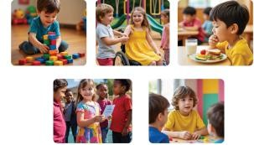 | Libro Soy Líder INICIAL 2B
MIÉRCOLES
DESCUBRIMIENTO Y COMPRENSIÓN DEL MEDIO NATURAL Y CULTURAL | Identificar las características de los animales domésticos y silvestres estableciendo las diferencias entre ellos. | Rutina inicial  Saludar, decir la fecha y observar el estado del tiempo:  - Saludar a los compañeros y a la docente con una canción alegre.  - Decir la fecha del día y observar el clima (soleado, lluvioso o nublado).  - Comentar cómo vinieron al aula y cómo se sienten hoy.  INICIO  - Observar imágenes de animales comunes (perro, gato, león, mono).  - Escuchar sonidos de animales y adivinar.  - Responder la pregunta : ¿Qué animales has visto en tu casa o barrio?  DESARROLLO | Imágenes reales de animales  Tarjetas clasificadoras (casa/selva)  Títeres  Figuras de animales (juguetes)  Sonidos de animales  Canción sobre animales | Identifica las características de los animales domésticos y silvestres  estableciendo las diferencias entre ellos. | Técnica: observación directa Instrumento  Lista de Cotejo

 |  | - Clasificar animales en dos grupos: domésticos y silvestres.  - Participar en juego “¿Dónde vivo?”  (casa/selva bosque/granja).  - Reconocer características: vive con personas / vive en naturaleza, ayuda en casa / es libre, etc.  - Manipular figuras o tarjetas para formar grupos.  CIERRE  - Cantar canción breve sobre los animales domésticos y silvestres.  - Elegir un animal y decir/representar cómo vive (gesto, sonido, movimiento).  - Expresar cuál animal le gustó más y por qué.  - Explique a los niños que el mentefacto es la casita solo de los animales silvestres, por lo tanto, debe usar una línea para establecer esta relación. Página: 106 del libro.  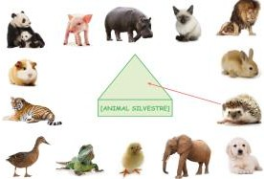 | Pictogramas  Libro Soy Líder INICIAL 2B
EXPRESION CORPORAL Y MOTRICIDAD   |   Realizar movimientos para la coordinación de ojo y pie como: patear pelotas hacia un punto fijo determinado. | INICIO  - Imitar movimientos de animales que usan patas para avanzar (caballo, conejo, elefante).  - Observar video corto de niños pateando pelota.  - Identificar partes del cuerpo utilizadas al patear (pies, piernas, ojos).  DESARROLLO  - Patear pelotas hacia un aro/cono o línea marcada. | Pelotas variadas (tamaños y texturas)  Conos / aros  Cintas o cuerdas para marcar el suelo  Tarjetas visuales | Realiza movimientos para la coordinación de ojo y pie como: patear pelotas hacia un punto fijo determinado. | Técnica: observación directa Instrumento  Lista de Cotejo

 |  | - Pasar la pelota entre conos caminando y pateando suavemente.  - Participar en juego “Gol al arco gigante”  (arco ancho y divertido).  - Variar distancia según capacidad individual.  CIERRE  - Respirar y estirar piernas y pies. Compartir cómo se sintieron pateando.  - Aplaudir logros propios y de compañeros.  - Prepare un espacio seguro con un punto claro para que los niños apunten con la pelota. Guíelos para que controlen la fuerza y la dirección al patear, promoviendo la coordinación ojo-pie y la precisión.Página 323 del libro .  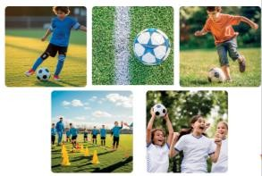 | Música  Libro Soy Líder INICIAL 2B
JUEVES
EXPRESIÓN ARTÍSTICA | Realizar actividades creativas utilizando las técnicas grafo- plásticas con variedad de materiales. | Rutina inicial  Saludar, decir la fecha y observar el estado del tiempo:  - Saludar a los compañeros y a la docente con una canción alegre.  - Decir la fecha del día y observar el clima (soleado, lluvioso o nublado).  - Comentar cómo vinieron al aula y cómo se sienten hoy.  INICIO  - Observar imágenes de técnica (arrugado). | Pintura témpera  Pinceles, hisopos, esponjas  Cartulina o papel bond  Tarjetas visuales con técnicas (huellas, puntillismo, líneas) | Realiza actividades creativas utilizando las técnicas grafo- plásticas con  variedad de materiales. | Técnica: observación directa Instrumento  Lista de Cotejo

 |  | - Dialogar sobre qué materiales que se utilizan.  - Imitar trazos en el aire con dedos.  DESARROLLO  - Explorar libremente mesas con materiales: hisopos, pinceles, esponjas, sellos reciclados.  - Crear una obra aplicando una o varias técnicas.  - Identificar textura y colores usados.  CIERRE  - Presentar sus creaciones al grupo o en  “galería”.  - Expresar qué sintieron y qué usaron (color, técnica, material).  - Cantar canción corta de despedida del taller de arte.  - Completar los trazos y decorar el gráfico con la técnica grafoplástica del arrugado. Página: 289 del libro.  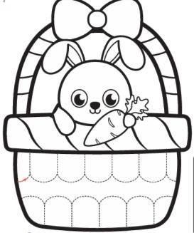 | Delantal o camisetas viejas  Música suave  Libro Soy Líder INICIAL 2B
COMPRENSION Y EXPRESION ORAL Y ESCRITA | Describir oralmente imágenes relacionadas con los derechos de las personas en situación de movilidad | INICIO  - Observar imágenes en silencio.  - Identificar quiénes aparecen y qué hacen (familias, niños viajando).  - Dialogar breve: “¿Qué creen que está pasando?”  DESARROLLO  - Describir imágenes usando frases modeladas: | Láminas o imágenes (familias viajando, niños con maletas, personas cruzando fronteras, bus escolar con niños, etc.) | Describe oralmente imágenes relacionadas con los derechos de las personas en situación de movilidad | Técnica: observación directa Instrumento  Lista de Cotejo

 |  | - “Niño con maleta”, “Familia buscando casa”, “Van a la escuela”.  - Reconocer derechos: vivienda, alimento, escuela, protección.  - Representar la situación con mímicas (caminar, cargar mochila, viajar).  - Elegir una imagen y describirla frente al grupo o en pequeña ronda.  CIERRE  - Compartir lo aprendido: “Todos tenemos derechos”.  - Identificar una emoción asociada usando caritas (●•¨× ’`-●_ ●˙v-).  - Cantar breve canción: “Todos tenemos derechos, donde vayamos estamos seguros”  - Observa las imágenes sobre situaciones  donde decir “no” es válido.  - Respetar por las decisiones propias y ajenas. Página: 263 del libro.  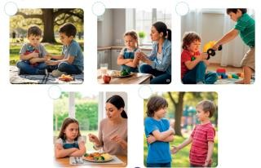 | Tarjetas de apoyo oral:  ·fu"· ·~/ ~·†•.,'~ personas  2<_.:•› transporte  ¡ ·^_· hogar  ˇ£³ derecho a cuidado  ●` comida, ˆ¯ xQ° escuela, –_ ˙¡⎛ salud  Emoticones para expresar emociones  Libro Soy Líder INICIAL 2B
VIERNES
RELACIONES LOGICO MATEMATICA | Clasificar objetos con dos atributos (tamaño, color o forma).    c | Rutina inicial  Saludar, decir la fecha y observar el estado del tiempo:  - Saludar a los compañeros y a la docente con una canción alegre.  - Decir la fecha del día y observar el clima (soleado, lluvioso o nublado).  - Comentar cómo vinieron al aula y cómo se sienten hoy.  INICIO | Tapas  bloques lógicos,  tapas plásticas  palitos de helado aros  tarjetas de colores | Clasifica objetos con dos atributos (tamaño, color o forma). | Técnica: observación directa Instrumento  Lista de Cotejo

 |  | - Observar objetos variados (tapas, bloques, palitos).  - Explorar libremente manipulando los objetos.  - Escuchar preguntas guía: “¿Qué ves?”, “¿En qué se parecen?”, “¿Son grandes o pequeños?”  DESARROLLO  - Clasificar los objetos según tamaño y color, forma y color, o tamaño y forma.  - Colocar cada objeto en canastas o aros según la consigna.  - Participar en el juego “Encuentra y ordena” (buscar objetos en el aula y clasificarlos).  - Ver imágenes y agruparlas según dos atributos.  - Expresar oralmente cómo clasificó:  “Junté los grandes y rojos”.  CIERRE  - Compartir los resultados en círculo.  - Explicar su clasificación con frases simples.  - Ordenar materiales usando clasificación guiada (grandes–pequeños, circulares– cuadrados).  - Nombrar en voz alta el color y tamaño de cada figura.  - Decir en qué se parecen y en qué se diferencian. Página: 165 del libro.  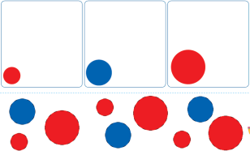 | canastas música infantil pictogramas  Libro Soy Líder INICIAL 2B
 |  | Rutina inicial  Saludar, decir la fecha y observar el estado  del tiempo: | Parlantes/audio | Canta canciones siguiendo el ritmo y  coordinando con las | Técnica :  observación directa

IDENTIDAD Y AUTONOMÍA | Cantar canciones siguiendo el ritmo y coordinando con las expresiones de su cuerpo. | - Saludar a los compañeros y a la docente con una canción alegre.  - Decir la fecha del día y observar el clima (soleado, lluvioso o nublado).  - Comentar cómo vinieron al aula y cómo se sienten hoy.  INICIO  - SOY LÍDER 2B ÁMBITO 1, ÁMBITO 1.3  “SOY ASÍ”  http://lideresedicionesweb.blogspot.c om  - Escuchar una canción infantil suave.  - Identificar partes del cuerpo (cabeza, manos, pies).  - Realizar el juego “eco corporal”: maestra hace movimientos y niños imitan.  DESARROLLO  - Cantar la canción “Cabeza, hombros, rodillas y pies”.  - Coordinar movimientos siguiendo el ritmo.  - Utilizar más rápida o con instrumentos (maracas, palitos).  - Elegir un movimiento libre para acompañar la música.  CIERRE  - Imitar emociones con música (feliz, cansado, tranquilo).  - Respirar y mover manos suavemente para relajarse.  - Expresar cómo se sintieron bailando y cantando. Página 36 del libro. | Instrumentos musicales (maracas, palitos, tambores pequeños)  Tarjetas visuales de partes del cuerpo  Pañuelos o cintas  Canciones infantiles rítmicas  Libro Soy Líder INICIAL 2B | expresiones de su cuerpo. | Instrumento  Lista de Cotejo

 |  | 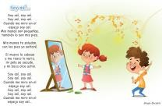
4. ADAPTACIONES CURRICULARES (EN ESTE APARTADO SE DEBEN DESARROLLAR LAS ADAPTACIONES CURRICULARES PARA LOS ESTUDIANTES CON N. E.E ASOCIADAS O
NO A LA DISCAPACIDAD).
Especificación de la Necesidad  Educativa | Destrezas | Estrategias Metodológicas | Recursos y Materiales | Ámbitos | Indicadores para evaluar
ELABORADO POR: |  | REVISADO POR: |  | APROBADO POR
DOCENTE TUTOR:  Firma…………......  Fecha: |  | Coordinadora de área:  Firma………………………..  Fecha: |  | VICERRECTORA:  Firma………………………………………………  Fecha:

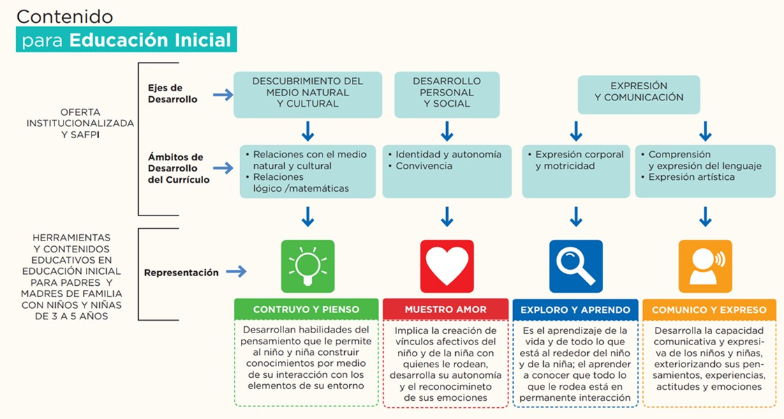


LOGO DE LAS INSECIONES CURRICULARES





